Tom Pfeiffer Band - Jubiläums-CD „Friends will be friends“
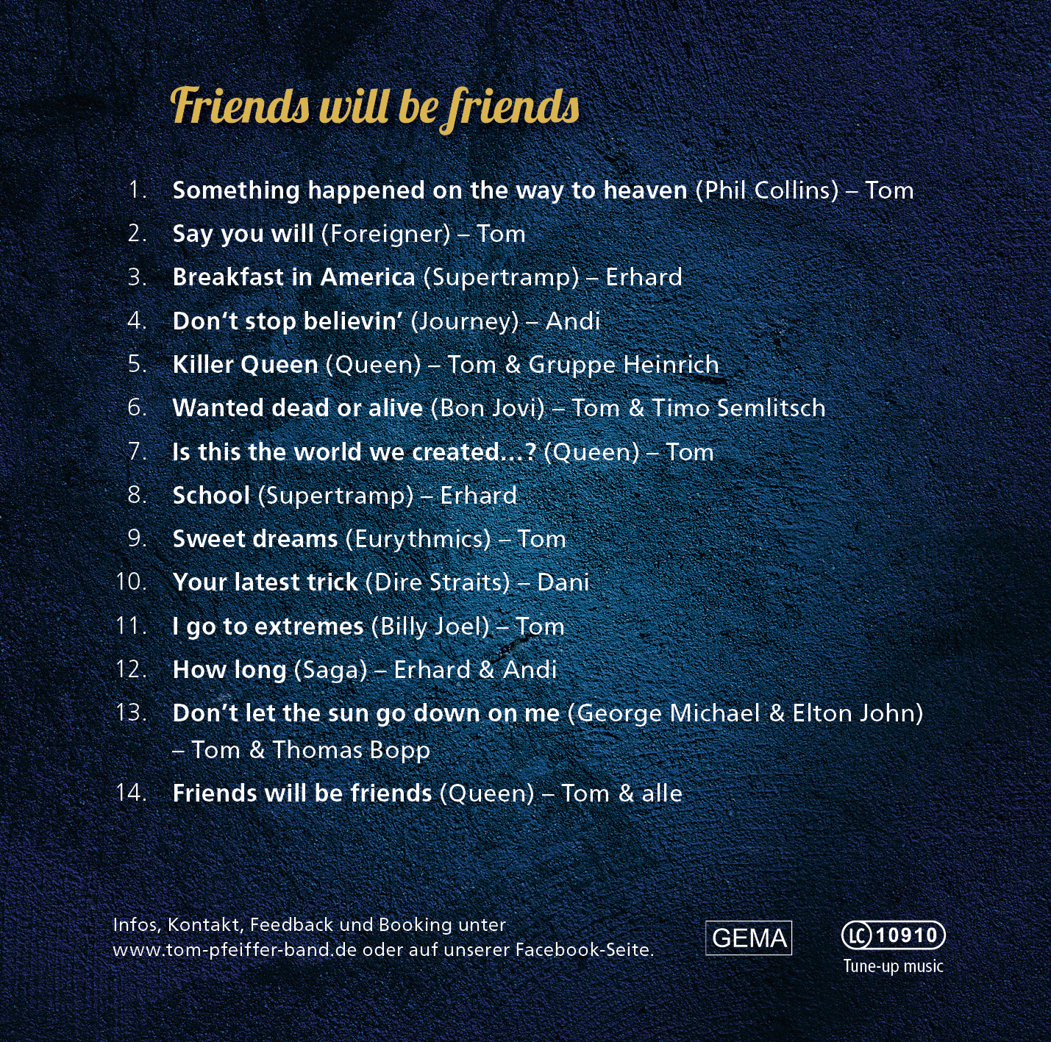

Im Sommer 2005 haben wir uns zu unserer ersten Probe getroffen. Wir wollten die Musik aus den 70-er und 80-er Jahren spielen, die uns musikalisch geprägt hat. Dabei hatten wir keine Vorstellung davon, was aus dieser Band entstehen könnte. Heute, nach 10 Jahren, blicken wir dankbar und auch ein wenig stolz auf die vergangenen Jahre der Tom Pfeiffer Band zurück. Ganz besonders auf unser treues Publikum, das uns immer wieder motiviert und uns den Spaß, den wir an dieser Musik haben, um ein Vielfaches zurückgibt.
Wir sind sehr glücklich darüber, dass unsere Band-Besetzung konstant geblieben ist. Wenn aber doch einmal ein Musiker verhindert war, sprangen liebe Kollegen - oftmals sehr kurzfristig - ein. Hierfür danken wir ganz herzlich: Tim Potzas, Wolfhardt Duda, Markus Tarara und Manuel Schönherr (Gitarren), Andreas Binzer (Keyboards) und Kalli Jung (Drums).
Von Anfang an standen auch immer wieder Gäste mit uns auf der Bühne. Gäste, die uns ergänzt und manchem Konzert eine ganz besondere Note gegeben haben. Das waren Martin Zörb und Ralf Olbrich am Saxophon, Carsten Brück an der Tuba, Gunnar Jürgens an der Violine, Sebastian Schepp am Dudelsack, PiTTi Hecht an der Percussion und unsere Horn-Section Markus Privat, Frank Zeller und Jochen Engel. Ebenso unsere vielen Gast-Vocalisten: Die Drei Stimmen, Ina Morgan, Gerhard Schmied, Thomas Bopp, Bobby Stöcker, Timo Semlitsch, Harry Rose („Ersatz-Freddy“) und natürlich Bobby Kimball, mit dem wir im Frühjahr 2014 ein Stück „TOTO“ erleben durften.
Bereits drei Mal haben wir ein „Queen“-Konzert mit dem Chor „Chorifeen“, der Gruppe Heinrich und Christel Reeh gegeben, zwei Mal waren wir Vorgruppe von „FOREIGNER“ und haben in 2009 als „hr1-Band“ viele ganz besondere Momente erlebt und tolle Konzerte spielen dürfen.
Der Grundgedanke, mit Freunden auf der Bühne für Freunde im Publikum Musik zu machen, soll auch als Motto für unsere Jubiläums-CD stehen. Deshalb sind auch einige unserer musikalischen Gäste auf der CD mit dabei. Ebenso vielfältig ist auch die Auswahl der Titel – spiegelt sie doch einen interessanten Querschnitt aus 10 Jahren Tom Pfeiffer Band wieder. Und passenderweise gibt ein Queen-Titel der CD den Namen: „Friends will be friends“! Viel Spaß!
1 | Something happened on the way to heaven (Phil Collins) - Tom
2 | Say you will (Foreigner) - Tom
3 | Breakfast in America (Supertramp) - Erhard
4 | Don't stop believin' (Journey) - Andi
5 | Killer Queen (Queen) - Tom & Gruppe Heinrich
6 | Wanted dead or alive (Bon Jovi) - Tom & Timo Semlitsch
7 | Is this the world we created…? (Queen) - Tom
8 | School (Supertramp) - Erhard
9 | Sweet dreams (Eurythmics) - Tom
10 | Your latest trick (Dire Straits) - Dani
11 | I go to extremes (Billy Joel) - Tom
12 | How long (Saga) - Erhard & Andi
13 | Don't let the sun go down on me (George Michael) - Tom & Thomas Bopp
14 | Friends will be friends (Queen) - Tom & alle

Die Tom Pfeiffer Band auf CD - das sind:

Tom Pfeiffer - Lead- und Background-Vocals
Erhard Koch - Bass, Lead- und Background-Vocals
Andreas Dieruff - Gitarren, Lead- und Background-Vocals
Daniel Skiera - Gitarren, Lead- und Background-Vocals
Christian Krauß - Keyboards, Percussion, Arrangements, Background-Vocals
Peter Fett - Keyboards, Background-Vocals
Werner Fromm - Schlagzeug
Achim Farr - Saxophone, Blues-Harp, Flöte

Unsere Gäste auf der CD:

Thomas Bopp - Lead Vocals (Don’t let the sun go down on me)
Timo Semlitsch - Lead Vocals (Wanted dead or alive)
Die Gruppe Heinrich – Chor (Killer Queen, Friends will be friends): Alexandra Rinn, Claudia Bäulke, Anette Pfeiffer, Ingrid Theiss, Sabine Habermehl, Iris Lauber, Dirk Schäfer, Florian Fischer, Hans-Joachim Pasch, Michael Habermehl
PiTTi Hecht - Percussion
Markus Privat - Trompete
Carsten Brück - Tuba

Produziert, aufgenommen und gemischt von Christian Krauß im Tune-up music Tonstudio, Linden (www.tuneupmusic.de)
Gemastert von Martin Pfeiffer, Bäng Entertainment GmbH (www.baeng.com)
Grafische Gestaltung: Benjamin Görg

Tom Pfeiffer Band spielt ihr Jubiläumskonzert auf dem Gießener Stadtfest

Über die Tom Pfeiffer Band muss man in Mittelhessen nicht mehr viele Worte verlieren, gehört sie doch seit Jahren zu den bekanntesten Bands der Region und versteht es immer wieder, die Freunde guter handgemachter Rockmusik mit einem tollen Konzertabend zu begeistern.
Im Jahre 2009 waren sie nach dem Gewinn des Band-Contestes „hr1-Band“ und durften viele besondere Konzerte geben, so auch als Vorgruppe der bekannten amerikanischen Band „Foreigner“. Dies konnten sie im Jahre 2013 noch einmal wiederholen. Bereits drei Mal haben sie ein „Queen“-Konzert gegeben, bei dem der Hauptanteil des Programmes aus Titeln der wohl berühmtesten aller Rockbands bestand. Sowohl bei den Queen-Konzerten als auch bei vielen anderen Konzerten standen Gastmusiker oder Gastmusikerinnen auf der Bühne, die dem Konzert jeweils eine eigene Note gegeben haben. Dies waren z.B. Die Drei Stimmen, Ina Morgan, die Sänger Thomas Bopp, Timo Semlitsch und Bobby Stöcker sowie im März 2014 der „Toto“-Sänger Bobby Kimball gemeinsam mit „Scorpions“-Percussionist PiTTi Hecht.
Nun feiert die Tom Pfeiffer Band in diesem Jahr ihr 10-jähriges Bestehen. „Was werden sie denn da wohl wieder machen?“ fragt sich bestimmt der Eine oder Andere. Und diese Frage hat durchaus ihre Berechtigung, denn selbstverständlich hat sich die Band für ihre inzwischen große treue Fangemeinde einiges einfallen lassen. Zum Einen gibt es endlich die zweite CD der Band. Nachdem im Jahre 2009 ein Live-Mitschnitt eines Konzertes in Hanau für einen Silberling eingefangen wurde, gibt es dieses Mal eine ordentliche Studio-CD, aufgenommen und produziert im Tonstudio „Tune-up music“ des Band-eigenen Keyboarders Christian Krauß. Die CD trägt passenderweise zu den vielen Konzerten mit Musiker-Freunden den Titel „Friends will be friends“, und der gleichnamige Titel von Queen ist natürlich vertreten – passenderweise. Des Weiteren gibt es einen bunten Mix aus „alten“ und „neuen“ Titeln der Tom Pfeiffer Band zu hören, den ein oder anderen gespickt mit dem einen oder anderen Gast. Man darf sich überraschen lassen.
Und die „große Sause“ passiert dann im Rahmen des Gießener Stadtfestes, wenn die Band am Samstag Abend auf der SWG-Bühne am Kirchplatz ihr Jubiläumskonzert gibt. Selbstverständlich mit Gastmusikern in Form einer großen Bläser-Section – das wollten sie schon lange mal machen. Ebenfalls ist PiTTi Hecht sowie einige weitere Überraschungsgäste mit von der Partie. Für „großes Kino“ ist also definitv gesorgt! Für gute Musik auch. Und das Allerbeste: das Ganze ist für Besucher kostenlos!

